- Книжный навигатор
Марина Линник «Реинкарнация»

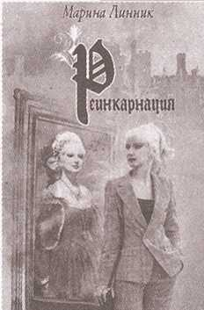
Марина Линник – современная российская писательница, автор историко-приключенческих, мистических, научно-фантастических, детективных романов. В своих произведениях автор воссоздает художественными средствами образ тех людей, которые участвовали в тех или иных событиях.
Существует ли на самом деле реинкарнация, повторное возвращение души к жизни – в новом теле, с новой судьбой и новыми задачами? Каждый отвечает на этот вопрос по-своему. Однако, изучая архивы, просматривая семейные альбомы или картины художников, сталкиваешься порой с труднообъяснимыми, а то и вовсе не поддающимися объяснению фактами. Случается, что в критических ситуациях или под гипнозом перед человеком зримо встают картины его прошлого существования.
Герои романа «Реинкарнация» живут в разных временных измерениях, но их судьбы тесно переплетены. Эпоха Генриха VIII Тюдора и Анны Киевской неожиданно врывается в наши дни. Чтобы освободиться от этого наваждения, юной Аннелис Клейнер приходится повторно пережить события прежней жизни, вновь испытать все ее эмоции, страхи и радости. Сумеет ли героиня романа должным образом пройти неожиданное испытание? Хватит ли у нее сил, терпения и милосердия, чтобы спасти заблудшую душу?
Читая этот захватывающий роман, оказываешься в про
шлом веке и проживаешь жизнь с главными героями, совсем не похожую на нашу. Роман о любви, о борьбе за власть, порой, где-то трогательно, волнительно, но очень увлекательно.
Роман можно прочесть во всех библиотеках города (кроме детской), а также в сельских библиотеках агрогородков Барбаров, Осовец, Прудок, Скрыгалов, Слобода.
Анна КУХАРЕВА.

